14.04.2020
5 кл
Тема Деление на десятичную дробь
№1457(б,в), 1461, 1459(а,б,г). Сам раб
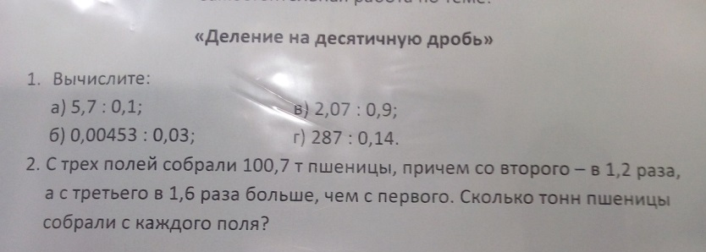
6 кл
Тема Раскрытие скобок
№1237(е-к), 1238(н-р), 1241(а,б). Сам раб.( №1 записать полное решение)
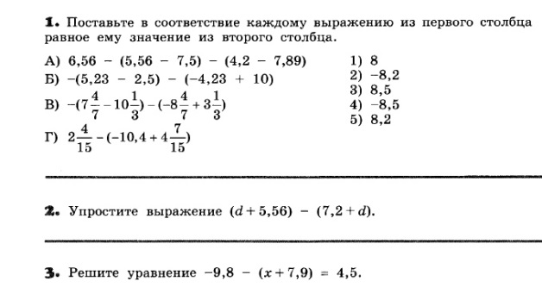
7 кл Контрольная работа по теме «Линейная функция и ее график»
Контрольная работа. Можно сделать №1,2,3.
1). Функция задана формулой у = - 5х + 10. Определите:
а). Чему равно значение у при х = 2,5 ;
б). При каком значении х значение у равно – 5;
в). Проходит ли график функции через точку
В ( 3; 5 ) .
2). Постройте график функции у = – 2 х + 6 .
Укажите с помощью графика, при каком значении х значение функции равно – 2 .
3). В одной и той же системе координат постройте графики функций у = 0,5х и у = - 4 . Определите координаты точки пересечения графиков.
4). Найдите значение k , если известно, что график функции у = kх – 12 проходит через точку
А ( 15; - 7 ).
5). Запишите уравнение прямой, параллельной графику функции у = 8х + 13 и проходящей через начало координат.
7 класс информатика
Создать презентацию (не менее 5 слайдов). Тема «Все обо мне».
8 класс геометрия
Тема «Градусная мера дуги окружности. Теорема о вписанном угле»
с.167-170 читать №649(а,б) на разных чертежах, 652, 653.
Сам раб
9 класс геометрия
